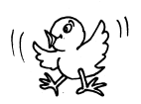 | 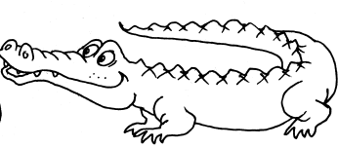 | 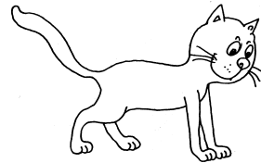 | 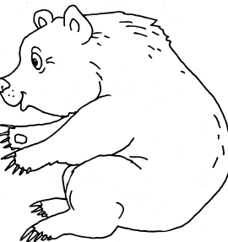
1 | 2 | 3 | 4

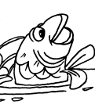 | 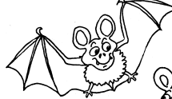 | 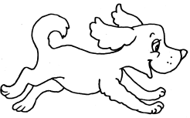 | 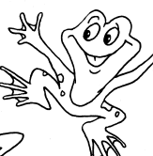
5 | 6 | 7 | 8

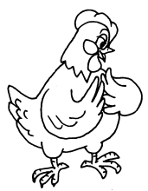 | 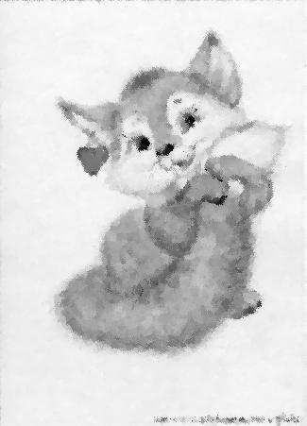 | 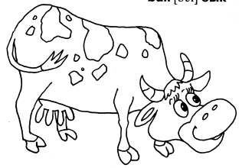 | 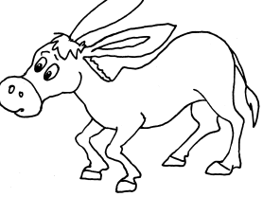
9 | 10 | 11 | 12

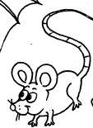 | 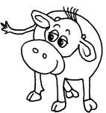 | 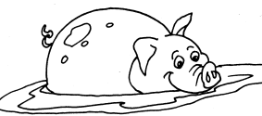 | 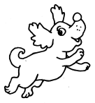
13 | 14 | 15 | 16

- Напиши названия животных, изображенных на картинках. Эти слова тебе помогут: a bat, a hen, a crocodile, a cat, a mouse, a bear, a calf, a donkey, a fish, a chicken, a dog, a pig, a puppy, a frog, a cow, a fox.

- Составь из данных слов предложения. Запиши их в тетрадь.
- am, a, I, cat
- is, a, He, bear
- frog, She, a, is
- little, a, I, kitten, am
- cow, I, big, am, a

- Вставь по смыслу данные слова в предложения: I, singing, like
- I ______ dancing.
- ___ like playing.
- I like________ .

- Допиши строчную букву к заглавной:
B_ , D_ , G_ , J_ , I_ , E_ , O_ , Q_ , H_ , M_ , N_ , Y_ , U_ , P_ , R_ .

Контрольная работа по английскому языку для учащихся 3х классов (первый год изучения)
Учитель английского языка – Чупурова Е.А.
Цель контроля:
- Контролировать каллиграфические навыки.
- Диагностировать успешность или неуспешность освоения пройденного материала.
- Контролировать уровень сформированности лексических навыков.
- Определить основные направления корректирующей деятельности.

Контрольная работа по английскому языку для учащихся 4х классов (первый год изучения)
Учитель английского языка – Чупурова Е.А.
Цель контроля:
- Контролировать каллиграфические навыки.
- Диагностировать успешность или неуспешность освоения пройденного материала.
- Контролировать уровень сформированности лексических навыков.
- Определить основные направления корректирующей деятельности.

Контрольная работа по английскому языку для учащихся 5х классов (первый год изучения)
Учитель английского языка – Чупурова Е.А.
Цель контроля:
- Контролировать каллиграфические навыки.
- Диагностировать успешность или неуспешность освоения пройденного материала.
- Контролировать уровень сформированности лексических навыков.
- Определить основные направления корректирующей деятельности.

